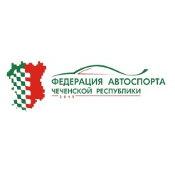
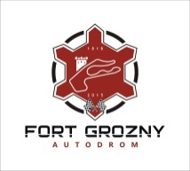
ОТКРЫТЫЙ ЧЕМПИОНАТ ЧЕЧЕНСКОЙ РЕСПУБЛИКИ
в классе KZ2, KF, Национальный
ОТКРЫТОГО ПЕРВЕНСТВА ЧЕЧЕНСКОЙ РЕСПУБЛИКИ
в классах Пионер, Кадет, Национальный-Юниор, KF Junior, МИНИ,
Супер МИНИ 2016 года ПО КАРТИНГУ
Гран-При ЧР в классе Свободный
Автодром «Крепость Грозная» г.Грозный

Информационный бюллетень от 02.08.2016

Организатор принял решение внести изменения в календарь многоэтапного соревнования, проводимого в 2016 году:

- Перенести дату проведения 3-го этапа Открытого Чемпионата и Первенства Чеченской Республики по картингу на 24-25 сентября 2016г.
- Перенести дату проведения 4-го этапа Открытого Чемпионата и Первенства Чеченской Республики по картингу на 29-30 октября 2016г.

Организатор.

